**Diagram primerov uporabe**

**Spletna dražba**

**Član1: Šimunović Marko**

**KAZALO STRANI**

1 Diagram primerov uporabe 3

2 Izdelki posameznih članov ekipe 4

3 Seznam primerov uporabe 5

3.1 Primer uporabe 1 5

3.2 Primer uporabe 2 6

# Diagram primerov uporabe

Aplikacija za spletne dražbe omogoča nakup in prodajo izdelkov, ki si jih želimo ali pa jih ne potrebujemo več. V letu 2020 smo spoznali kako odvisni smo od spleta in spletnih storitev. Mnogim se je v tem letu življenje obrnilo na glavo in so spremenili svoj odnos do spletnih storitev zato bi ta aplikacija pripomogla tudi temu da se uporabniki na daljavo znebijo svoje krame, pri tem pa ne onesnažujejo okolja. Ta aplikacija bi omogočila, da stranka preprosto poslika svoj izdelek in ga posreduje moderatorjem, ki bi ob pravilni izpolnitvi dokumentacije postavili izdelek na spletno dražbo.

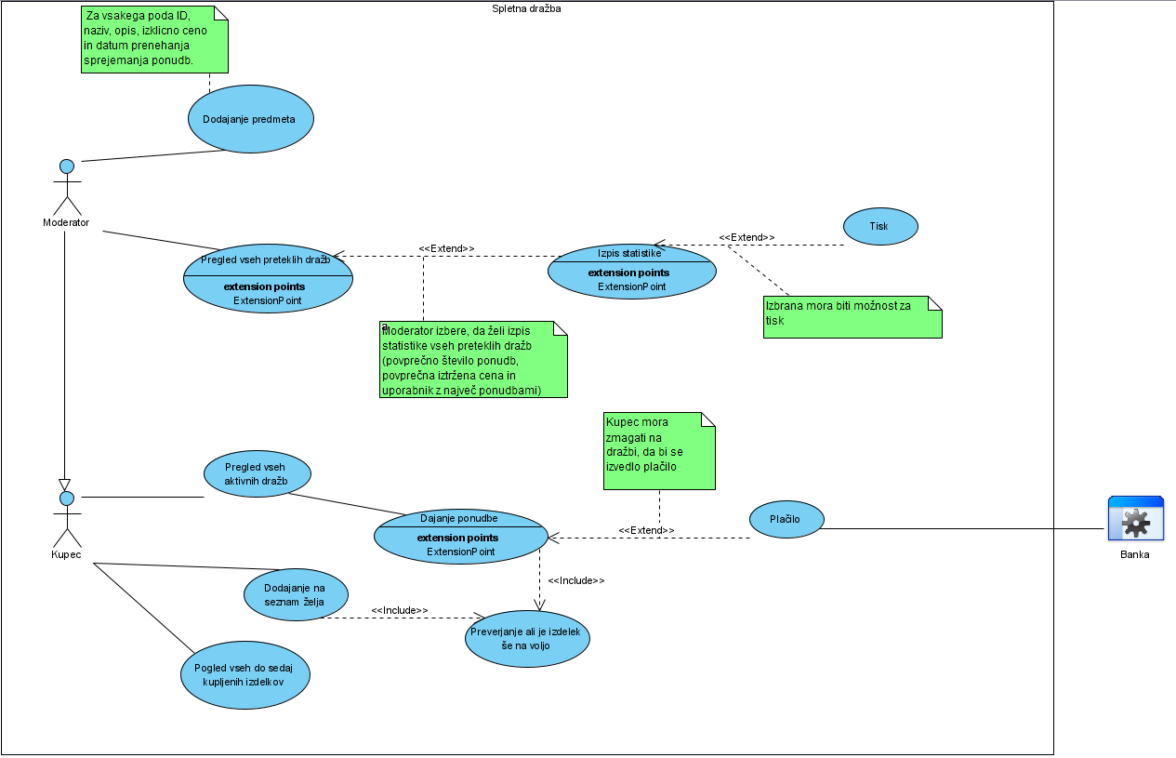

# Izdelki posameznih članov ekipe

Izpolnite tabelo, v kateri za vsakega člana ekipe opredelite seznam primerov uporabe, ki jih je opisal.

|  |  |
| --- | --- |
| Marko Šimunović | 1. Dodajanje predmeta 2. Pregled vseh preteklih dražb 3. Izpis statistike 4. Tisk 5. Pregled vseh aktivnih dražb 6. Dodajanje na seznam želja 7. Dajnanje ponudb 8. Preverjanje ali je izdelek še na voljo 9. Plačilo 10. Pogled vseh do sedaj kupljenih izdelkov |

# Seznam primerov uporabe

## Primer uporabe 1

|  |
| --- |
| Primer uporabe: *Dodajanje predmeta* |
| ID: 1 |
| Kratek opis:  Moderatorju omogoča dodajanje izdelkov na dražbo |
| Primarni akterji:  *Moderator* |
| Sekundarni akterji:  *<vsebina>* |
| Predpogoji:   1. *Uporabnik je vpisan* |
| Glavni tok:   1. *Primer uporabe se začne ko uporabnik stisne na gumb dodaj izdelek* 2. *IF uporabnik je moderator* 3. *While vneseni podatki niso pravilni*    1. *vpis naziva*    2. *vpis opisa*    3. *vpis izklicne cene*    4. *izbira datuma za prenehanje sprejemanja ponudb* 4. *sistem doda izdelek na seznam aktivnih dražb* |
| Stanje sistema po PU:  *Izdelek je bil dodan na seznam aktivnih dražb* |
| Alternativni tokovi:   1. *alternativni tok se proži če katera od zahtev ni pravilno izpolnjena* 2. sistem opozori uporabnika, da je prišlo do napake 3. tok se vrne na korak 2 4. *alternativni tok se proži če uporabnik prekliče dodajanje* 5. PU se prekine 6. Alternativni tok se proži če uporabnik ni moderator 7. IF uporabnik se želi vpisati z drugim računom    1. vpis uporabniškega imena    2. vpis gesla    3. IF podatki pravilni       1. se nadaljuje na točki 2 glavnega toka    4. ELSE   2.4.1 se vrne na točko 2.1 alternativnega toka |

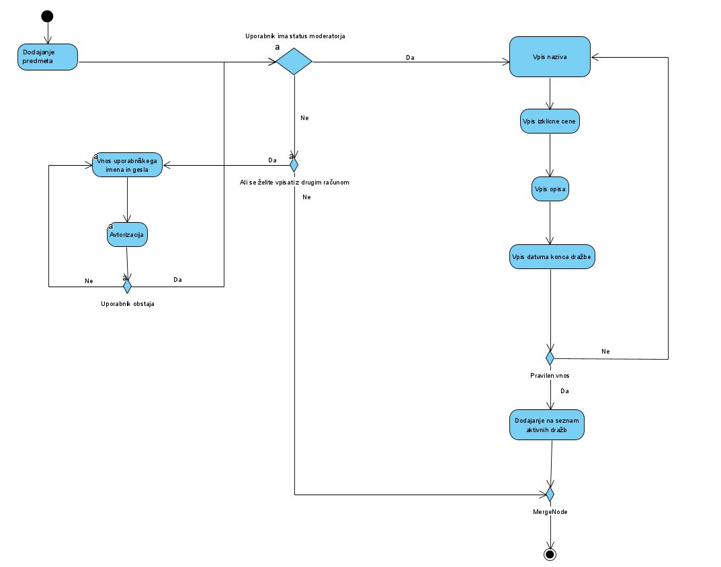

## Primer uporabe 2

|  |
| --- |
| Primer uporabe: Pregled vseh preteklih dražb |
| ID: *2* |
| Kratek opis:  *Moderator ima na voljo pregled podatkov vseh že končanih dražb* |
| Primarni akterji:  Moderator |
| Sekundarni akterji:  *<vsebina>* |
| Predpogoji:   1. Dražba za izdelek se je že končala |
| Glavni tok:   1. *IF uporabnik je moderator* 2. *Izpis vseh preteklih dražb* 3. *IF Izbrana možnost za izpis statistike*    1. *Izpis statistike* 4. IF Izbrana možnost za tisk   4.1 Statistika se natisne |
| Stanje sistema po PU:  *Brez* |
| Alternativni tokovi:   1. Alternativni tok se proži če uporabnik ni moderator 2. IF uporabnik se želi vpisati z drugim računom    1. vpis uporabniškega imena    2. vpis gesla    3. IF podatki pravilni       1. se nadaljuje na točki 2 glavnega toka    4. ELSE   2.4.1 se vrne na točko 2.1 alternativnega toka |

## Primer uporabe 3

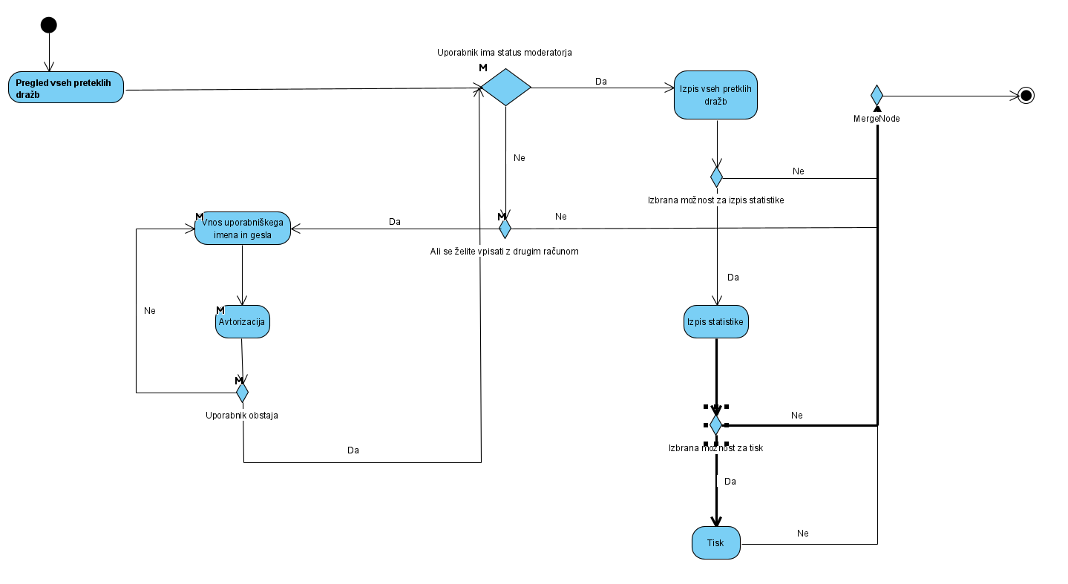

|  |
| --- |
| Primer uporabe: Dodajanje na seznam želja |
| ID: 3 |
| Kratek opis:  Uporabnik lahko izdelek, ki si ga želi doda na svoj seznam želja |
| Primarni akterji:   1. *uporabnik* |
| Sekundarni akterji:  *<vsebina>* |
| Predpogoji:   1. Izdelek je na seznamu aktivnih dražb |
| Glavni tok:   1. *Uporabnik pritisne na izdelek* 2. *Uporabnik pritisne gumb za dodajanje na seznam želja* 3. *IF uporabnik prijavljen* 4. *IF izdelek je na voljo*   *4.1 sistem doda izdelek na seznam želja* |
| Stanje sistema po PU:  *Izdelek je bil dodan na seznam želja* |
| Alternativni tokovi:   1. Alternativni tok se proži če uporabnik ni prijavljen    1. vpis uporabniškega imena    2. vpis gesla    3. IF podatki pravilni       1. se nadaljuje na točki 3 glavnega toka    4. ELSE       1. se vrne na točko 1.1 alternativnega toka   1. IF izdelek ni na voljo  1.1 Uporabnik je obveščen, da izdelek ni več na voljo |

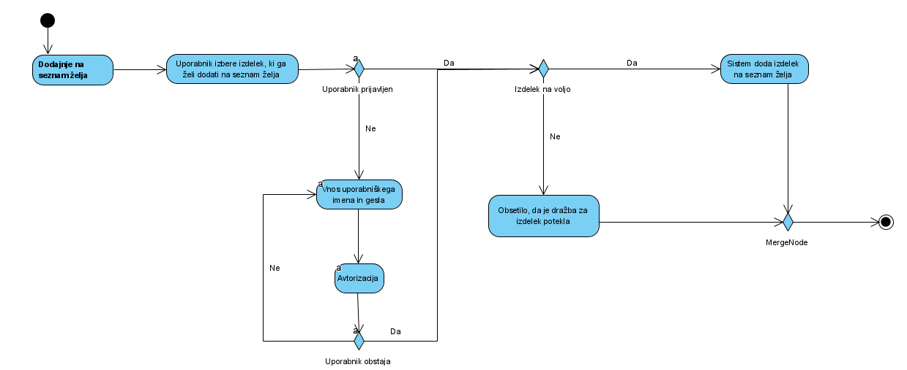

## Primer uporabe 4

|  |
| --- |
| Primer uporabe: Dajanje ponudb |
| ID: 4 |
| Kratek opis:  *Uporabnik da ponudbo na željen izdelek* |
| Primarni akterji:  *Uporabnik* |
| Sekundarni akterji:  *<vsebina>* |
| Predpogoji:   1. Uporabnik je vpisan 2. Izdelek je na seznamu aktivnih dražb |
| Glavni tok:   1. *Uporabnik pritisne na izdelek* 2. *Uporabnik pritisne gumb, da želi dodati ponubo* 3. *IF uporabnik prijavljen* 4. *IF izdelek je na voljo*    1. *Vnos ponudbe*       1. *IF ponudba > trenutna najvišja ponudba*          1. *Najvišja ponudba se spremeni v dano ponudbo* |
| Stanje sistema po PU:  *Izdelku je bila dodana ponudba* |
| Alternativni tokovi:   1. Alternativni tok se proži če uporabnik ni prijavljen    1. vpis uporabniškega imena    2. vpis gesla    3. IF podatki pravilni       1. se nadaljuje na točki 3 glavnega toka    4. ELSE       1. se vrne na točko 1.1 alternativnega toka 2. Alternativni tok se proži če izdelek ni na voljo    1. Uporabnik je obveščen, da izdelek ni več na voljo 3. Alternativni tok se proži če dana ponudba ni višja od trenutne najvišje ponudbe   1.1 Uporabnik je obveščen, da njegova ponudba ni najvišja |

## 

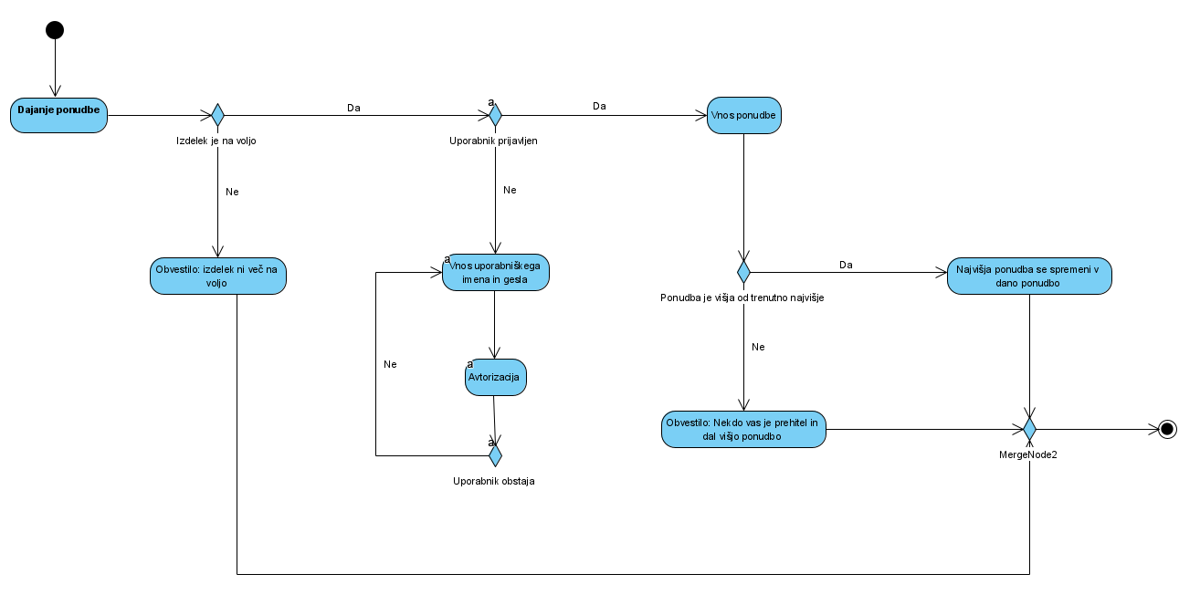

## Primer uporabe 5

|  |
| --- |
| Primer uporabe: Plačilo |
| ID: 5 |
| Kratek opis:  Ko se dražba zaključi mora oseba, ki je zmagala na dražbi izvesti plačilo |
| Primarni akterji:  *Stranka* |
| Sekundarni akterji:  *Banka* |
| Predpogoji: |
| Glavni tok:   1. *IF uporabnik zmagal na dražbi* 2. IF Uporabnik že ima vneseno plačilno sredstvo    1. IF uporabnik želi vnesti drugo plačilno sredstvo       1. Vnos podatkov o plačilnem sredstvu 3. Transakcija    1. IF transakcija uspešna       1. Obvestilo: plačilo uspešno |
| Stanje sistema po PU:  *Izdelek je bil plačan* |
| Alternativni tokovi:   1. Alternativni tok se proži če uporabnik še nima plačilnega sredstva    1. WHILE podatki niso pravilni       1. Vnos podatkov o plačilnem sredstvu 2. Alternativni tok se proži če stranka izbere, da želi dodati plačilno sredstvo    * 1. Vnos podatkov o plačilnem sredstvu 3. Alternativni tok se proži če transakcija ne uspe   3.1 Uporabnik obveščen, da transakcija ni uspela |

## 

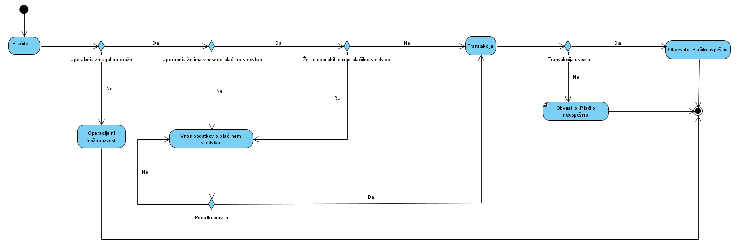

# Identifikacija razredov

Razred: **Predmet**

Stereotip: <<Entity>>

Opis: Razred, ki prestavlja premet, ki se bo prodajal. Vsebuje naziv in opis

Razred: **Uporabnik**

Stereotip: <<Entity>>

Opis: Razred, ki prestavlja uporabnika in vsebuje njegove podatke (Uporabniško ime, geslo in status uporabnika)

Razred: **OknoVpisPodatkovOPredmetu**

Stereotip: <<Boundry>>

Opis: Razred predstavlja okno, ki bo vsebovalo vnosna polja za vpis naziva, opisa, izklicne cene in izbiro datuma za prenehanje sprejemanja ponudb

Razred: **SeznamVsehDražb**

Stereotip: <<Control>>

Opis: Razred predstavlja nadzor vseh dražb

Razred: **Dražba**

Stereotip: <<Entity>>

Opis: Razred, ki prestavlja dražbo. Vsebuje predmet, ki se trenutno prodaja, izklicno ceno, trenutno ponudbo, datum prenehanja sprejemanja ponudb ter aktivnost dražbe

Razred: **Ponudba**

Stereotip: <<Entity>>

Opis: Razred, ki prestavlja ponudbo, ki jo je dal uporabnik. Vsebuje ceno, ki jo je stranka pripravljena ponuditi za izdelek in uporabnika, ki je dal ponudbo

Razred: **DajanjePonudbeOkno**

Stereotip: <<Boundry>>

Opis: Razred predstavlja okno v katerega uporabnik vpiše ponudbo za izbran izdelek

Razred: **OknoSeznamVsehAktivihDražb**

Stereotip: <<Boundry>>

Opis: Razred, ki prestavlja okno na katerem bo seznam vseh dražb ki imajo status aktivno

Razred: **Statistika**

Stereotip: <<Entity>>

Opis: Razred, ki prestavlja statistiko izdelkov, ki niso več na dražbi. Vsebuje povprečno število ponudb, povprečno iztrženo ceno in uporabnika z največ ponudbami

Razred: **SeznamŽelja**

Stereotip: <<Entity>>

Opis: Razred predstavlja seznam želja uporabnika. Vsebuje uporabnika in list izdelkov

Razred: **SeznamŽeljaOkno**

Stereotip: <<Boundry>>

Opis: Razred predstavlja okno, ki prikazuje seznam želja uporabnika

Razred: **IzdelekOkno**

Stereotip: <<Boundry>>

Opis: Razred predstavlja okno v katerem so prikazani podatki o izdelku(naziv, trenutna ponuba)

Razred: **PlačilnaSredstvaUporabnika**

Stereotip: <<Entity>>

Opis: Razred predstavlja plačilna sredstva, ki jih je uporabnik vpisal. Vsebuje seznam plačilnih sredstev in uporabnika katerem pripadajo

Razred: **PlačajOkno**

Stereotip: <<Boundry>>

Opis: Razred predstavlja okno v katerem uporabnik izbere vrsto plačila oziroma vnese podatke o plačilnem sredstvu

|  |  |  |  |  |  |
| --- | --- | --- | --- | --- | --- |
|  | Dodajanje predmeta | Pregled vseh preteklih dražb | Dodajanje na seznam želja | Dajanje ponudb | Plačilo |
| **Predmet** | **X** | **X** | **X** | **X** |  |
| **Uporabnik** | **X** |  | **X** | **X** | **X** |
| **OknoVpisPodatkovOPredmetu** | **X** |  |  |  |  |
| **SeznamVsehDražb** |  | **X** |  |  |  |
| **Dražba** | **X** | **X** | **X** | **X** | **X** |
| **Ponudba** |  | **X** |  | **X** | **X** |
| **DajanjePonudbeOkno** |  | **X** |  |  |  |
| **OknoSeznamVsehAktivihDražb** |  |  | **X** | **X** |  |
| **Statistika** |  | **X** |  |  |  |
| **SeznamŽelja** |  |  | **X** |  |  |
| **SeznamŽeljaOkno** |  |  | **X** |  |  |
| **IzdelekOkno** |  | **X** | **X** | **X** |  |
| **PlačilnaSredstvaUporabnika** |  |  |  |  | **X** |
| **PlačajOkno** |  |  |  |  | **X** |